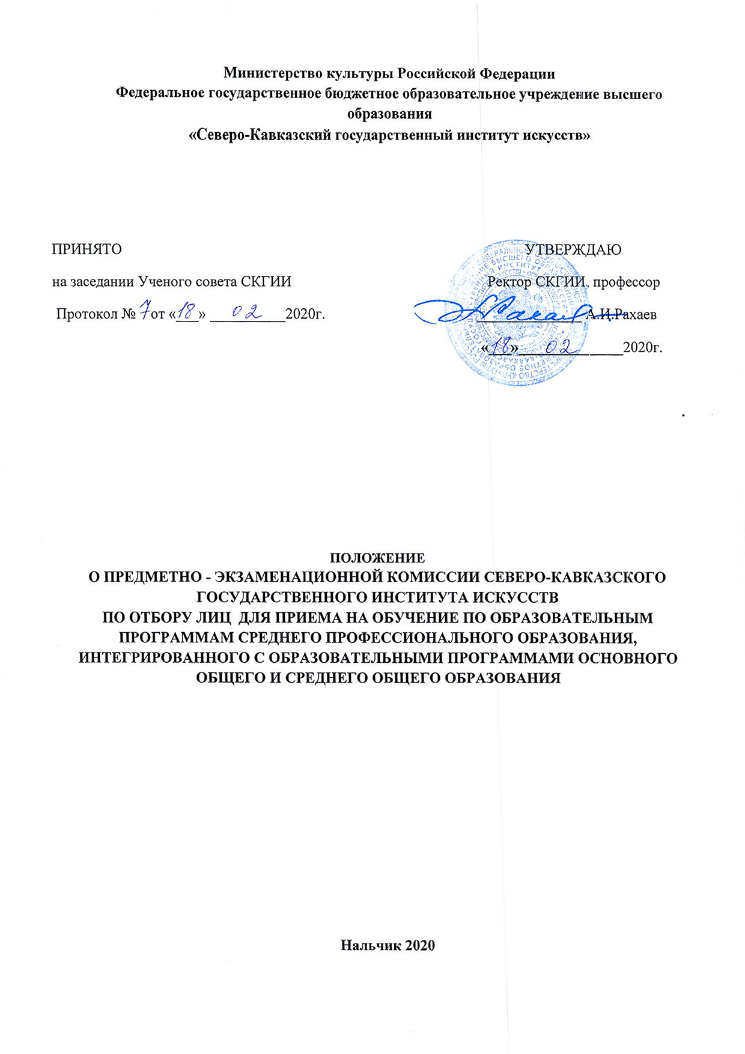
1.Общие положения

  - Настоящее Положение определяет состав, полномочия и порядок деятельности Предметной экзаменационной комиссии Музыкального лицея Северо-Кавказского государственного института искусств по отбору лиц для приема на обучение по образовательной программе среднего профессионального образования, интегрированной с образовательной программой основного общего и среднего общего образования по специальности 53.02.03 Инструментальное исполнительство (по видам инструментов) оркестровые духовые и ударные инструменты (далее – интегрированная образовательная программа) (далее – Предметная экзаменационная комиссия), создаваемой для организации и проведения отбора лиц, проявивших наиболее выдающиеся способности, для обучения в Музыкальном лицее по интегрированной образовательной программе. 1.2. В своей деятельности Предметная экзаменационная комиссия руководствуется Федеральным законом РФ «Об образовании в Российской Федерации» от 29.12.2012г. № 273-ФЗ, Приказом Министерства культуры Российской Федерации от 25 ноября 2013 г. №1950 «Об утверждении порядка отбора лиц для приема на обучение по образовательным программам среднего профессионального образования, интегрированным с образовательными программами основного общего и среднего общего образования», Приказом Министерства образования и науки РФ от 23 января 2014г. №36 «Об утверждении Порядка приема на обучение по образовательным программам среднего профессионального образования», Положением о Музыкальном лицее, Правилами приема в Музыкальный лицей и настоящим Положением.
1.3. Предметная экзаменационная комиссия утверждается приказом ректора на период проведения отбора лиц в Музыкальный лицей на обучение по интегрированной образовательной программе.

- Состав и полномочия Предметной экзаменационной комиссии

2.1. Состав Предметной экзаменационной комиссии формируется Ректором совместно с ответственным секретарем постоянно действующей Приемной комиссии Северо-кавказского государственного института искусств (далее – Приемная комиссия) из числа наиболее опытных и квалифицированных штатных научно-педагогических работников Северо-Кавказского государственного института искусств. В исключительных случаях в состав Предметной экзаменационной комиссии может быть введен научно-педагогический работник, являющийся совместителем или оформленный по срочному трудовому договору.
2.2. Во время проведения отбора лиц в Музыкальный лицей, включенные в состав Предметной экзаменационной комиссии, не могут находиться в отпусках или служебных командировках.
2.3. Допускается включение в состав Предметной экзаменационной комиссии преподавателей (учителей) других образовательных учреждений.
2.4. В состав Предметной экзаменационной комиссии входят:
председатель Предметной экзаменационной комиссии,
члены Предметной экзаменационной комиссии,
концертмейстер.
В случае необходимости может назначаться заместитель председателя Предметной экзаменационной комиссии.

2.5. Председатель Предметной экзаменационной комиссии:
- организует подготовку программ и материалов для отбора лиц и представляет их на утверждение председателю Приемной комиссии;
- разрабатывает единые требования к оценке творческих способностей уровня общеобразовательной подготовки поступающих и знакомит с этими требованиями остальных членов Предметной экзаменационной комиссии;
осуществляет руководство и систематический контроль за работой членов Предметной экзаменационной комиссии;
- участвует в рассмотрении апелляций поступающих; - составляет отчет об итогах отбора лиц.
2.6. На председателя Предметной экзаменационной комиссии возлагается ответственность за сохранение конфиденциальности разработанных материалов на весь период подготовки и проведения отбора лиц до завершения приема текущего года.

- Порядок работы Предметной экзаменационной комиссии

  - Отбор лиц в Музыкальный лицей на обучение по интегрированной образовательной программе проводится в форме собеседования (в письменной и/или устной на усмотрение Предметной экзаменационной комиссии) и творческого испытания в соответствии с разделом 3 Правил приема в Музыкальный лицей.
  - Материалы по отбору лиц (формы проведения отбора лиц) составляются ежегодно на основе примерных программ, разработанных Министерством образования и науки Российской Федерации, подписываются председателем Предметной экзаменационной комиссии и утверждаются председателем Приемной комиссии. После утверждения материалы запечатываются в конверты и передаются на хранение в Приемную комиссию.
  - Ответственный секретарь Приемной комиссии, в день проведения отбора лиц, за 30 минут до начала отбора лиц, выдает председателю Предметной экзаменационной комиссии необходимое количество комплектов материалов для проведения отбора лиц.
  - Отбор лиц проводится в соответствии с расписанием, утвержденным председателем (заместителем председателя) Приемной комиссии.
  - Во время проведения отбора лиц обеспечивается спокойная и доброжелательная обстановка, предоставляющая возможность лицам, участвующим в отборе, в полной мере проявить уровень своих знаний и умений, творческих способностей.
  - Устная форма проведения отбора лиц (собеседование) у каждого поступающего принимается не менее чем двумя экзаменаторами. Процедура устного отбора лиц (собеседование) оформляется протоколом.
  - Время подготовки к собеседованию каждого поступающего должно составлять не менее 20 мин.
  - Собеседование с поступающим продолжается 15 мин. В процессе проведения отбора лиц могут быть заданы дополнительные вопросы психологического характера и по содержанию программ начального общего образования в соответствии с федеральным государственным образовательным стандартом.
  - Результаты устной формы проведения экзамена объявляются сразу после его завершения или по окончании отбора лиц.
  - Рабочий день экзаменаторов на должен превышать 8 часов, включая перерыв на обед.

